NASTAVA NA DALJINU, 7. RAZRED
NASTAVNA JEDINICA: SELAM, ISLAMSKI POZDRAV
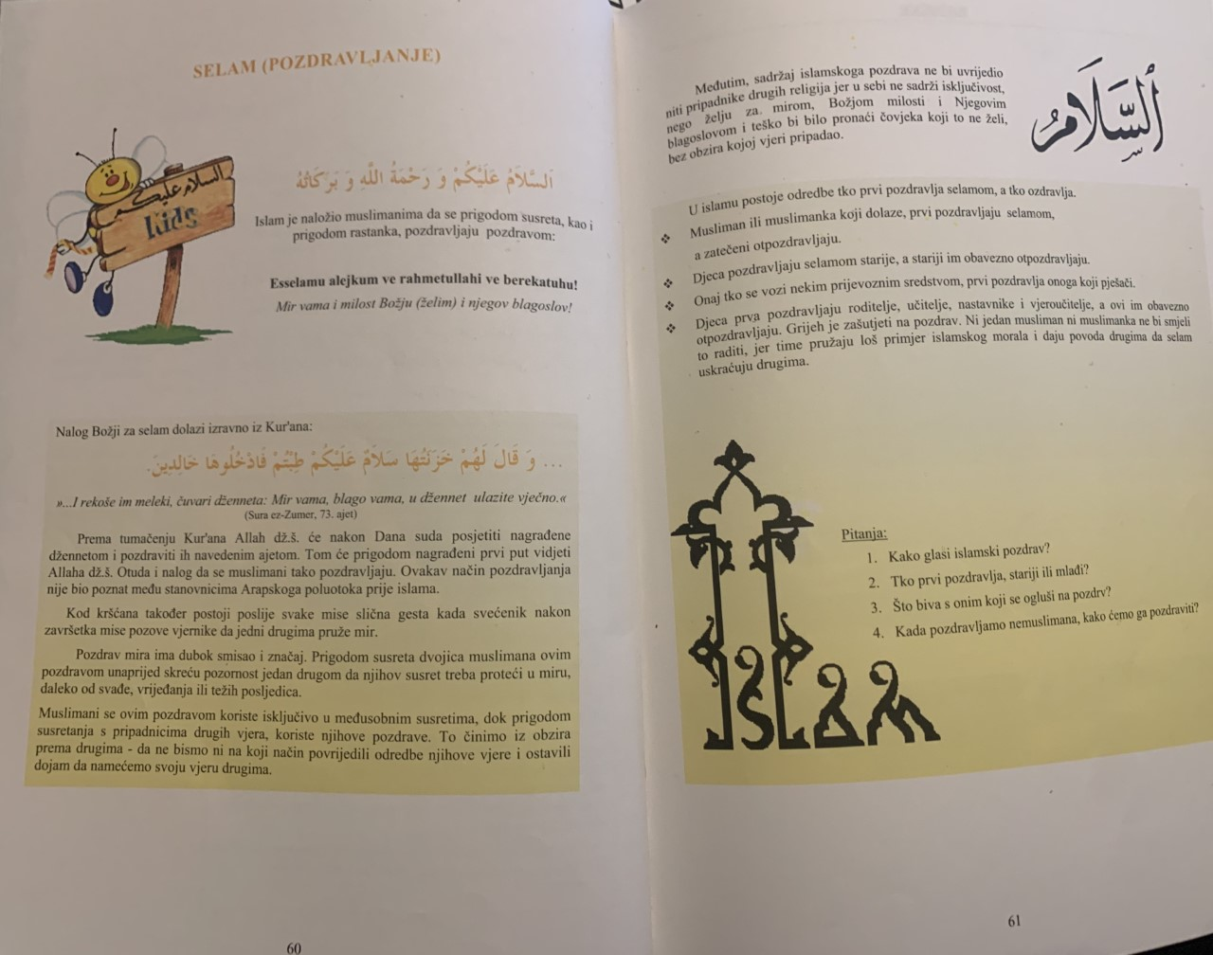

ESSELAMU ALEJKUM, DRAGE UČENICE I UČENICI!

Sa selamom, islamskim pozdravom se susrećemo još kada smo bili mali.

ZADATAK:
-Pročitati tekst na stranama 60 i 61!

-U bilježnicu na arapskom nacrtati levhu selam natpisa na arapskom jeziku i ispod nje napisati redoslijed nazivanja selama (tko kome je dužan nazvati selam), te kako smo dužni pozdravljati nemuslimane. Na google pretraživaču možete pronaći izgled levhe – natpisa selam na arapskom.

Jedan od primjera levhe selama vam naudim:

- Odigraj igricu na: https://learningapps.org/view4469849

-Sve ono što si uradio, napisao, fotografiraj i pošalji svome vjeroučitelju!

